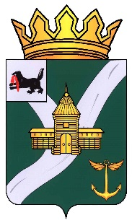
Иркутская область
Усть-Кутское муниципальное образование
АДМИНИСТРАЦИЯ

ПОСТАНОВЛЕНИЕ

от _______________ №_______
г. Усть-Кут
О выявлении правообладателя ранее учтенного объекта недвижимости

В соответствии со статьей 69.1 Федерального закона от 13 июля 2015 года № 218-ФЗ «О государственной регистрации недвижимости», на основании представленных документов, руководствуясь статьёй 43, 48 Устава Усть-Кутского муниципального района Иркутской области,
ПОСТАНОВЛЯЮ:

1. В отношении объекта недвижимости – жилого помещения с кадастровым номером 38:18:170244:900, расположенного по адресу: Иркутская область, Усть-Кутский район, п. Ния, ул. Лесников, д. 2, кв. 56, выявлен в качестве его правообладателя, владеющего данным объектом недвижимости на праве общей долевой собственности, доля в праве 1/4, Кирьянов Анатолий Константинович, ….. г.р., место рождения: ….., паспорт гражданина Российской Федерации ….., код подразделения ….., СНИЛС ….., зарегистрирована по адресу: …..

2. Право общей долевой собственности, доля в праве ¼, Кирьянова Анатолия Константиновича на указанный в пункте 1 настоящего постановления объект недвижимости подтверждается …..

3. Комитету по управлению муниципальным имуществом Усть-Кутского муниципального образования в срок не более пяти рабочих дней со дня принятия настоящего постановления направить в орган регистрации прав документы, предусмотренные ч.14 ст. 69.1 Федерального закона от 13 июля 2015 года № 218-ФЗ «О государственной регистрации недвижимости».

4. Контроль за исполнением настоящего постановления возложить на председателя Комитета по управлению муниципальным имуществом Усть-Кутского муниципального образования Шалагина А.Ю.

Мэр Усть-Кутского
муниципального образования С.Г. Анисимов

